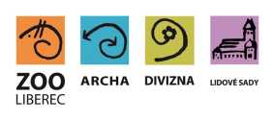
Zoologická zahrada Liberec
příspěvková organizace

OBJEDNÁVKA / ORDER
Vystavil: xxx
tel.xxx
email:xxx

OBJEDNÁVKA č. OBJ0218/2020
Datum: 23.3.2020

Dodavatel:
BAMACO s.r.o.
IČ:07666233
DIČ:CZ07666233

Odběratel:
Zoologická zahrada Liberec,
příspěvková organizace
Lidové sady 425/1
460 01 Liberec 1
IČ: 00079651
DIČ:00079651
Vyřizuje: xxx

Předmět objednávky/ Subject of order:
Oprava expozice malé šelmy TEB 49 10 000

Popis dodávky/ Specification:
Bourací práce - havarijní stav umělé skály
-bourání + likvidace sutí
-obroušení povrchu
-hydroizolace
-špric stěny
-osazení akátových kůlů
cena bez DPH 130 900 Kč viz přiložená nabídka
xxx

Předpokládaná cena max. vč DPH:160 000,00 Kč
Termín dodání/ Date of Delivery:
Poznámka/ Note:
V případě že, fakturovaná částka bude vyšší než částka v objednávce, bude faktura vrácena.
Faktury v elektronické podobě zasílejte na adresu: xxx

